中国工程建设标准化协会团体标准
T/CECS ×××—202X

深层水平位移自动监测测斜管
Inclinometer for the automatic monitoring of horizontal displacement in depth stratum

（征求意见稿）

202X-XX-XX发布
202X-XX-XX实施
中国工程建设标准化协会 发布

前 言
本标准按照GB/T 1.1-2009和GB/T 20001.10-2014给出的规则起草。
本标准按中国工程建设标准化协会《关于印发〈中国工程建设标准化协会2018年第二批协会标准制定、修订计划〉的通知》（建标协字〔2018〕030号）的要求制定。
请注意本标准的某些内容可能直接或间接涉及专利，本标准的发布机构不承担识别这些专利的责任。
本标准由中国工程建设标准化协会地基基础分会提出并归口管理。
本标准负责起草单位：广州市建筑科学研究院有限公司。
本标准参加起草单位：
本标准主要起草人：
本标准审查人：

目 次
1 范围............................................................ ..................1
2 规范性引用文件.......................................... ..........................1
3 术语和定义.................................................... ....................1
4 分类、代号和标记........................................... .......................2
4.1 分类......................................................... .................2
4.2 代号.......................................................... ................3
4.3 标记.......................................................... ...............3
5 型式 3
6 要求.................................................................. ............4
6.1 一般要求.................................................... ..................4
6.2 尺寸要求....................................................... ...............4
6.3 功能要求.................................................... ..................4
6.4 性能要求 5
6.5 环境性能要求 6
7 试验方法............................ ............ ....................... 7
7.1 标准试验条件......................................................... .............7
7.2 外观检查............................................................. .........7
7.3 尺寸检查............................................................. .........7
7.4 功能试验............................................................. .........7
7.5 性能试验............................................................. .........7
7.6 环境试验............................................................. .........9
8 检验规则................................................................... .......9
8.1 检验分类................................................................ ......9
8.2 出厂检验.................................................... ............9
8.3 型式检验................................................... ...................9
8.4 合格判定...................................................... ................9
9 标志、随行文件、包装、运输和贮存................ ..................................11
9.1 标志................................................................ ..........11
9.2 包装............................................................. .........11
9.3 运输和贮存............................................. ................11
9.4 随行文件............................................. ............... ..11
附录A 电学性能连接稳定性测试方法.................. ..............................12
附录B 电学性能连接稳定性测试方法实施步骤 17

Contents

1 Range............................................................ ..................1
2 Normative reference document.......................................... ..........................1
3 Terms and definitions.................................................... ....................1
4 Classification,code and Sign........................................... .......................2
4.1 Classification......................................................... .................2
4.2 Code name.......................................................... ................3
4.3 Sign.......................................................... ...............3
5 Type 3
6 Requirement.................................................................. ............4
6.1 General requirement.................................................... ..................4
6.2 Dimension requirement....................................................... ...............4
6.3 Functional requirement.................................................... ..................4
6.4 Performance requirement 5
6.5 Environmental performance requirements 6
7 Test method............................ ............ ....................... 7
7.1 Standard test conditions......................................................... .............7
7.2 Appearance inspection............................................................. .........7
7.3 Dimension inspection............................................................. .........7
7.4 Functional test............................................................. .........7
7.5 Performance test............................................................. .........7
7.6 Environmental test............................................................. .........9
8 Inspection rules................................................................... .......9
8.1 Inspection classification................................................................ ......9
8.2 Delivery inspection.................................................... ............9
8.3 Type inspection................................................... ...................9
8.4 Qualification Judgment...................................................... ................9
9 Marking, accompanying documents, packaging, transportation and storage........ ..................................11
9.1 Marking................................................................ ..........11
9.2 Packing............................................................. .........11
9.3 Transportation and storage............................................. ................11
9.4 Accompanying documents......................................... .................11
Appendix A Test method of electrical performance connection stability.................. ..............................12
Appendix B Steps for the test method of electrical performance connection stability 17

深层水平位移自动监测测斜管

1 范围
本标准规定了深层水平位移自动监测测斜管（以下简称测斜管）产品分类、原材料及一般要求、技术要求、试验方法、检验规则、标志、贮存和运输、产品合格证等。
本标准适用于工业与民用建筑、市政、港口、水利工程中岩土体、桩基础及其他竖向结构的深层水平位移自动监测测量管。

2 规范性引用文件
下列文件对于本文件的应用是必不可少的。凡是注日期的引用文件，仅注日期的版本适用本文件。凡是不注日期的引用文件，其最新版本（包括所有的修改单）适用于本文件。
GB 191 包装储运图示标志
GBJ 122 工业企业噪声测量规范
GB/T 6388 运输包装收发货标志
GB/T 9969.1 工业产品使用说明书 总则
GB/T 13306 标牌
GB/T 8806塑料管材尺寸测量方法
GB/T 9341 塑料弯曲性能试验方法
GB/T 3048 电线电缆电性能试验方法
GB/T 228.1金属材料 拉伸试验 第1部分:室温试验方法
GB/T 13992金属粘贴式电阻应变计
GB/T 3930 测量电阻用直流电桥
JJG97 测角仪检定规程
GB/T 19471.2塑料管道系统 硬聚氯乙烯(PVC-U)管材弹性密封圈式承口接头 负压密封试验方法

3 术语和定义
下列术语和定义适用于本文件。
3.1 管孔 drilled hole
用于安装测斜管的孔，分布在基坑四周，管孔深度一般20-100米。
3.2 支护结构 bracing and retaining structure
为保证基坑开挖和地下结构的施工安全以及保护基坑周边环境，对基坑侧伯进行临时支挡、加固的一种结构体系，包括围护墙或支护桩和支撑（或拉锚）体系。另外一种情况是，为保证山体边坡稳固不滑坡，对山体边坡进行临时支挡、加固、保护的一种结构体系，包括围护墙或支护桩和支撑（或拉锚）体系。
3.3 堵头 plug
用于测斜管最底部管体的安装，使得管体内形成封闭的干燥空间。
3.4 管体 pipes
用于为应变测量创造干燥的空间环境，并保证测斜管的整体变形与待测土体或支护结构一致。管体内应设置与应变片电路匹配的插槽，以保证应变片等准确测定管体的变形。
3.5 接头 connector
用于管体之间的连接，接头插入管体的长度不低于1.5倍管体外径，密封性能达到IP68的要求。
3.6 顶盖 top cover
用于测斜管最顶端管体的安装，使得管体内形成封闭的干燥空间。
3.7 监测频率 frequency of monitoring
单位时间内的监测并发送数据的次数。
3.8 无线数据收发装置
用于实时采集该管孔中所有测斜管测量的应变和管顶部的倾角传输至后台服务器进行计算分析。

4 分类、代号和标记
4.1 分类
按可测量的水平位移方向分为单向测量和双向测量。
  - 单向测量，代号D；
  - 双向测量，代号S；
4.2 代号
- 深层水平位移自动监测测斜管代号，ZCX；
- 产品功能代号，A、B、C、D，见表1。
表1 油烟净化器净化率
序号 | 功能类别 | 功能
1 | A | 管体
2 | B | 堵头
3 | C | 顶盖
4 | D | 数据采集端
4.3 标记
产品标记由产品名称、分类代号、功能类别代号、直径和长度5个部分组成。表示如下：
产品长度，单位为cm
对应管体直径，单位为mm
分类代号：D、S
深层水平位移自动监测测斜管
功能类别代号：A、B、C、D
ZCX
示例：
直径62mm，长度为2米的可单向测量的深层水平位移自动监测测斜管，标记为ZCX-D-A-62-200。

5 型式
深层水平位移自动监测测斜管主要由测斜管主要由管体、接头、堵头、顶盖、应变测量电路、应变处理电路组成，测斜管顶盖处设置倾角传感器，每管孔均配套无线数据收发装置。
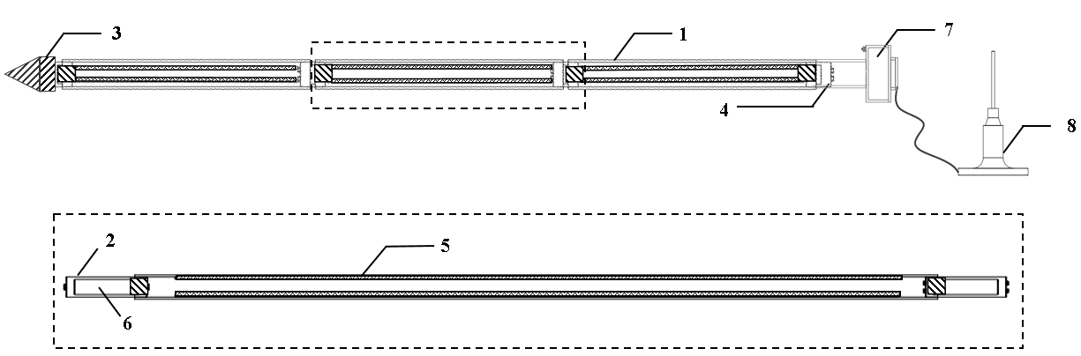
1——管体；2——接头；3——堵头；4——顶盖； 5——应变测量电路；6——应变处理电路；7——倾角传感器；8——无线数据收发装置。

6 要求
6.1 一般要求
6.1.1 产品应符合本技术规程的规定，并按照经规定程序批准的图纸和技术文件制造。
6.1.2 管体内应干净无污物，外观无肉眼可见划伤，无破损、无扭曲、无裂痕。
6.1.3 管体与接头应连接紧固，密封性能应达到IP68要求。
6.1.4 管体外观清晰标明数据的传输方向，即管体安装方向。
6.1.5 管体外观清晰标明应变片在圆周分布的方向，单向测量测斜管应标明正方向“+”和负方向“-”，即当管体朝正方向运动时，深层水平位移读数逐渐增大。双向测量测斜管应顺时针标明第一正方向“x+”, 第二正方向“y+”，第一负方向“x-”和 第二负方向“y-”。
6.2 尺寸要求
6.2.1 管体长度不宜超过2m，误差不超过1mm。
6.2.2 管体内应设置与应变测量电路配套的插槽：插槽的宽度上偏差不大于0.5mm，下偏差不小于0.0mm；应变测量电路的宽度上偏差不大于0.0mm，下偏差不小于-0.2mm；插槽的深度上偏差不大于0.2mm，下偏差不小于0.0mm，应变测量电路的厚度上偏差不大于0.0mm，下偏差不小于-0.2mm；插槽所在圆周处直径的加工误差不大于0.2mm。
6.2.3 应变测量电路长度误差及相邻应变传感器（应变片）间距误差不超过1mm。
6.2.4 应变测量电路上相邻应变传感器（应变片）间距不宜超过50mm。
6.3 功能要求
深层水平位移自动监测测斜管可绑扎在预期可能发生位移的支护结构的钢筋笼上从而埋设其混凝土中，也可埋设在穿过预期可能发生位移土体区域的钻孔内，主要用于实时采集支护结构或岩土体沿深度方向水平位移的分布情况，在有效测量范围内应正确测量各待测截面的在管体沿长度方向的弯曲曲率以及测量深层水平位移自动监测测斜管顶部与地面之间的水平倾角，并能将测量结果通过无线数据收发装置定时发送到后台服务器进行计算分析，从而计算采集支护结构或岩土体沿深度方向水平位移的分布。
6.4 性能要求
6.4.1 单位长度管体内可测量的水平位移量程：≥±5m/m。
按照材料力学关系得二者关系：w/σ=2l²/（3ED），l=1000mm，水平位移量程约5.05mm/m(按ABS材料性能计算)。
6.4.2 单位长度管体水平位移的分辨力：≥± 0.016mm/m。
按照材料力学关系得二者关系：w/ε=2l²/（3D），应变片的分辨率r达到为1 με，l=500mm，则水平位移分辨力约0.003mm/500mm(按ABS材料性能计算)。
6.4.3 单位长度管体水平位移的零位偏差：≤0.004mm/m。
6.4.4 单位长度管体水平位移最大允许误差：≤±0.1% FS。
6.4.5 单位长度管体水平位移重复性：≤±0.01% FS。
6.4.6 连续工作时间：以30s为采集频率的情况下，连续工作时间应不少于12天。
6.4.7 管体及接头的力学性能：
a）管体的抗裂弯矩≥200N•m；
纯扭状态，抗拉强度数值与抗剪强度相等，扭矩T=π(D^4-d^4)t/(16D) =1293. 24 N•m(按ABS材料性能计算)。
b）接头处的抗裂弯矩不小于管体的抗裂弯矩。
6.4.8 通讯与供电电缆的抗拉性能(GB T 2951.11-2008 电缆和光缆绝缘和护套材料通用试验方法)
a）通讯与供电电缆芯线中应有加强芯线，抗拉撕力不小于100N；
b）在50N的拉力作用下长度形变不大于 10 mm/m。
信号传输导线 | 外径D（mm） | 截面积（mm²） | 抗压强度(Mpa） | 抗拉力(N）
150% | 9.00 | 63.59 | 10 | 635.86
 | 5.00 | 19.63 | 10 | 196.24
按照材料力学关系得二者关系：Δ=Fl/（AE）=50*1000/63.59 /（2.2e9）=0.36e-6 (按ABS材料性能计算)。
6.4.9 通讯与供电电缆的电气性能：通讯与供电电缆连接各端子之间、各端子与外壳之间绝缘电阻因大于50兆欧。
6.4.10 应变测量电路中应变传感器（应变片）性能：
a）应变片标称值：120±2Ω；
b）应变片平均值偏差：≤0.4Ω；
c）应变片灵敏系数范围：2.0±1%。
6.4.11 应变处理电路性能：（根据GB/T 3930修改）
a）应变处理精度：≥16位；
b）应变处理非线性度：≤0.003%。
6.4.12 电学性能连接稳定性；在正常供电情况下，管体通过接头串联可正常工作的最大长度≥100米。
6.4.13 倾角传感器测量范围不得低于-30°~30°，准确度±0.05°。
6.5 环境性能要求
6.5.1 环境温度要求：
a）最低长期工作温度（>48h）≤ —10℃；
b）最高长期工作温度（>48h）≥50℃
6.5.2 管体与接头的防水性能：在不受弯情况下，管体与接头的密封性能达到IP68等级；在6.4.7规定的接头抗裂弯矩的50%作用下，能承受2MPa压力而不发生密封失效。
6.5.3 随机振动试验：在包装状态下，按包装箱标识状态正常放置。试验时处于非工作状态，按表2的规定进行历时2小时的随机振动试验，试验后系统应能正常工作。
表2随机振动PSD曲线数据表
序号 | 频率/Hz | 功率谱密度 g^{2/}Hz
1 | 1 | 0.000017
2 | 3 | 0.03
3 | 4 | 0.03
4 | 7 | 0.0035
5 | 12 | 0.0008
6 | 30 | 0.003
7 | 40 | 0.0075
8 | 60 | 0.0007
9 | 100 | 0.0005
10 | 200 | 0.000025
 | 加速度均方根/grms | 0.58

7 试验方法
7.1 标准试验条件
除非另有规定，本标准规定的试验均在以下条件下进行：
a）温度：0~40 ℃；
b）相对湿度：15~75 ％。
c）大气压力：86~106 kPa。
7.2 外观检查
在自然光线下用目测法对深层水平位移自动监测测斜管进行外观检查，其检验结果应符合6.1的规定。
7.3尺寸检查
按照GB/T 8806的规定进行测试，其检验结果应符合6.2的规定。
7.4 功能试验
将单根管体安装在形变试验台（附录A）下通电运行，在三点弯试验中应符合6.3的规定。
7.5性能试验
7.5.1单位长度管体内可测量的水平位移量程试验：将单根管体安装在形变试验台上无水压情况下通电运行，待测斜管标注的正方向或负方向与加载方向一致，在三点弯试验中按0.5 mm（通过百分表进行测量）增量对深层水平位移自动监测测斜管进行加载，当深层水平位移自动监测测斜管测量结果线性度达到0.05时对应的最小位移记载位移量作为该方向单位长度管体内可测量的水平位移范围（取正数）。对于单向测量的深层水平位移自动监测测斜管，正方向和负方向的可测量的水平位移范围的最小值应满足6.4.1的规定；对于双向测量的深层水平位移自动监测测斜管，第一正方向、第一负方向、第二正方向和第二负方向的可测量的水平位移范围的最小值应满足6.4.1的规定。
7.5.2 单位长度管体水平位移的分辨力：≥±0.008mm/m，0.016mm/m。
7.5.3 单位长度管体水平位移的零位偏差试验：单位长度管体内可测量的水平位移范围：将单根管体安装在形变试验台上无水压情况下通电运行，不进行位移加载时测量深层水平位移自动监测测斜管的测量结果，应满足6.4.3的规定。
7.5.4 单位长度管体水平位移最大允许误差试验：将单根管体安装在形变试验台上无水压情况下通电运行，待测斜管标注的正方向或负方向与加载方向一致，在三点弯试验中按0.5 mm（通过百分表进行测量）增量对深层水平位移自动监测测斜管进行加载至标称量程，深层水平位移自动监测测斜管测量结果与百分表加载量之间的差应满足6.4.4的规定。
7.5.5 单位长度管体水平位移重复性试验：将单根管体安装在形变试验台上无水压情况下通电运行，待测斜管标注的正方向或负方向与加载方向一致，利用三点弯试验对深层水平位移自动监测测斜管进行加载至标称量程的一半，记录深层水平位移自动监测测斜管测量结果后卸载，反复3次上述加载、测量、卸载过程，3次测量结果中任意2次间的差值应满足6.4.5的规定。
7.5.6 连续工作时间测试：将单根管体安装在形变试验台上无水压情况下通电运行，待测斜管标注的正方向或负方向与加载方向一致，利用三点弯试验对深层水平位移自动监测测斜管进行加载至标称量程的一半，在标称的最大允许误差范围内应满足6.4.6的规定。
7.5.7 管体及接头的力学性能按照GB/T 9341的规定进行测试，应满足6.4.7的规定。
7.5.8 通讯与供电电缆的抗拉性能按照GB/T 228.1的规定进行测试，应满足6.4.8的规定。
7.5.9 通讯与供电电缆的电气性能按照GB/T 3048的规定进行测试，应满足6.4.9的规定。
7.5.10 应变测量电路中应变传感器（应变片）性能按照GB/T 13992的规定进行测试，应满足6.4.10的规定。
7.5.11 应变处理电路性能按照GB/T 3930的规定进行测试，应满足6.4.11的规定。
7.5.12 电学性能连接稳定性测试按本规范附录B的规定执行，应满足6.4.12的规定。
7.5.13 倾角传感器测量范围和准确度按JJG 97的规定进行测试，应满足6.4.13的规定。
7.6 环境试验
7.6.1 环境温度试验：将深层水平位移自动监测测斜管放入高低温恒温恒湿试验箱，按照6.5.1调节试验箱温度，深层水平位移自动监测测斜管应满足7.5.1-7.6.13所有性能参数。
7.6.2 管体与接头的防水性能试验：管体与接头的防水性能试验按照GB/T 19471.2，的规定进行测试，应满足6.5.2的规定。
7.6.3 随机振动试验：将深层水平位移自动监测测斜管装在振动试验台上，按照6.5.3振动试验后，深层水平位移自动监测测斜管应满足7.5.1-7.6.13所有性能参数。

8 检验规则
8.1 检验分类
深层水平位移自动监测测斜管分出厂检验和型式检验。
8.2 出厂检验
出厂检验为组套检验，检验项目按表3的规定。
8.3 型式检验
8.3.1 型式检验项目按表3的规定。
8.3.2 在以下情况下进行型式检验：
a）新产品定型鉴定；
b）在出厂检验发现重大质量问题；
c）设计、工艺、零部件改变可能影响产品质量；
d）国家质量监督部门监督检查。
8.4 合格判定
8.4.1 出厂检验：产品符合标准规定为合格，否则为不合格。合格产品附产品合格证方可出厂。检验中出现不合格项时允许返回处理后提交复检，若复检仍不合格则判该套产品不合格，检验项目按表3的规定。
8.4.2 型式检验：型式检验的抽样产品若检测中出现不合格项允许返回处理后在此提交检验，复检时因加倍抽样检验。复检合格判该批产品合格，若仍有不合格项则判该批产品不合格检验项目按表3的规定。
表3
项目 | 要求 | 试验方法 | 出厂检验 | 型式检验
外观要求 | 6.1 | 7.2 |  | 
尺寸 | 6.2 | 7.3 |  | 
功能 | 6.3 | 7.4 |  | 
量程试验 | 6.4.1 | 7.5.1 |  | 
分辨力 | 6.4.2 | 7.5.2 |  | 
零位偏差 | 6.4.3 | 7.5.3 |  | 
最大允许误差 | 6.4.4 | 7.5.4 |  | 
重复性 | 6.4.5 | 7.5.5 | — | 
连续工作时间 | 6.4.6 | 7.5.6 | — | 
管体及接头的力学性能 | 6.4.7 | 7.5.7 | — | 
通讯与供电电缆的抗拉性能 | 6.4.8 | 7.5.8 | — | 
通讯与供电电缆的电气性能 | 6.4.9 | 7.5.9 | — | 
应变传感器（应变片）性能 | 6.4.10 | 7.5.10 | — | 
应变处理电路性能 | 6.4.11 | 7.5.11 | — | 
电学性能连接稳定性测试 | 6.4.12 | 7.5.12 | — | 
倾角传感器性能 | 6.4.13 | 7.5.13 |  | 
环境温度 | 6.5.1 | 7.6.1 | — | 
管体与接头的防水性能 | 6.5.2 | 7.6.2 | — | 
随机振动 | 6.5.3 | 7.6.3 | — | 
注：“”表示必须进行的检验项目，“—”表示不需做的检验项目

9 标志、随行文件、包装、运输和贮存
9.1 标志
9.1.1标志应包括以下主要内容：
- 制造厂名称或注册商标；
- 产品名称和型号；
- 额定电压和额定功率（或电流）；
- 产品制造日期及产品序列号；
- 产品显著部位应标识产品的分辨力等技术参数。
其他内容可根据产品的具体情况，由生产厂商自行决定列入。
9.1.2外包装的标志因符合GB/T191、GB/T6388和GB/T13384的规定。
9.2 包装
产品应用专用包装箱，包装箱应能防雨淋，并具有抗振防潮措施，保证产品在运输和贮存过程中完好无损，箱内、外有必要的标识。产品的包装应符合GB/T 13384的有关规定。
9.3 运输和贮存
深层水平位移自动监测测斜管运输和存储时必须妥善包装，运输和存储过程中必须防雨淋、防震动和撞击，温度不能超过-20℃~60℃范围外。
9.4 随行文件
深层水平位移自动监测测斜管经检验符合本标准要求的，应附有符合GB/T 14436规定的产品合格证和符合GB/T 9969 规定的使用说明书、装箱单，产品合格证上应标注本标准的标准编号、产品序号和出厂日期。

电学性能连接稳定性测试方法
  - 试验原理及目的
为验证深层水平位移自动监测测斜管连接后的稳定性，联后利用附录A中的可伸缩滑移测试台对任意一根测斜管进行形变加压，以验证能否能准确测量。
  - 试验设备
串联负载测试系统，如图A.1所示。
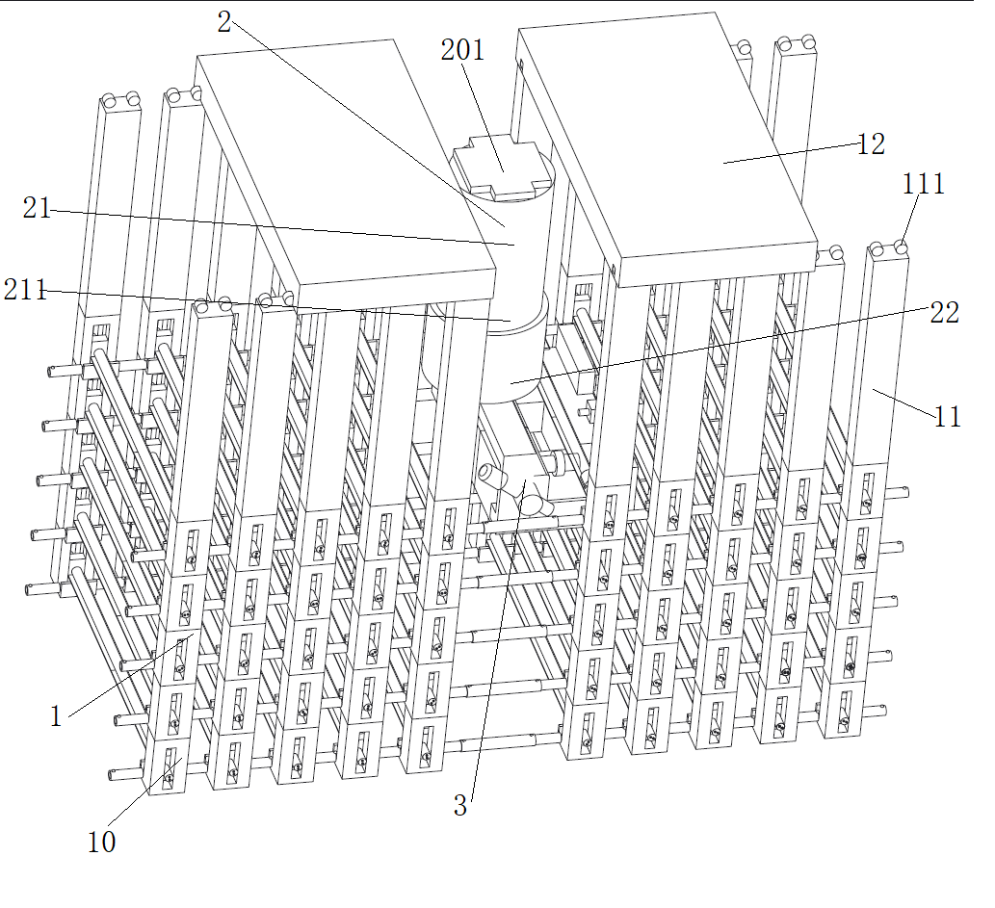
可伸缩滑移测试台总体结构示意图
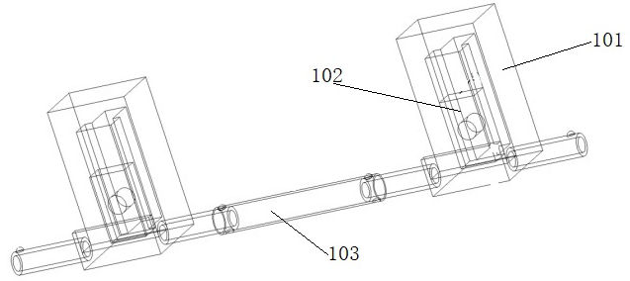
可伸缩底架的局部结构示意图
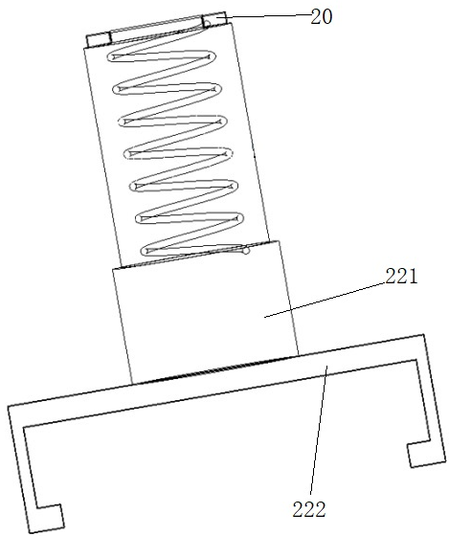
升降组件的结构示意图
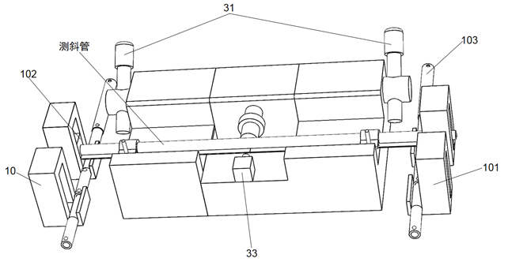
变形试验台结构示意图
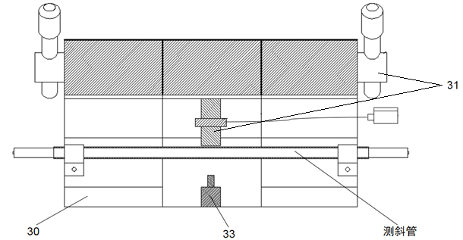
变形试验台俯视图

1—可伸缩框架台；
10—可伸缩底架，101—测斜管滑轨，102—滑块，103—伸缩杆，11—上立式架，111—滑动轮，12—可滑移平台；
2—升降滑移机激光位移传感器；
20—滑移台，201—凸起，21—升降组件，211—升降端，22—升降台，221—圆台部，222—U型框架部；
3—变形试验台；
30—卧式平台，31—水平施压组件，33—激光位移监测组件。
图A.1 可伸缩滑移测试台示意图

  - 试验步骤
a) 将深层水平位移自动监测测斜管安装在可伸缩滑移测试台中，将电路依次串联；
b) 将可伸缩滑移测试台移动至待测斜管一处，使测斜管一其中一个测量方向平行于所述测试台表面；激光位移监测组件设置在正对所述测斜管一的中点处，并在测斜管一的另一侧设置水平施压组件；
c) 所述水平施压组件对所述测斜管一进行施压，在施压过程开始时，记录t时刻测斜管一位于横坐标x_{i}处输出弯曲应变，并记录此时测斜管一中点所述激光位移监测组件实时监测的位移数据，其中，i=1, 2,…, K, K为测斜管弯曲应变测点的总数；
d) 随机选择3根深层水平位移自动监测测斜管进行测试；将可伸缩滑移测试台移动至测斜管一处，使测斜管一其中一个测量方向平行于所述测试台表面；激光位移监测组件设置在正对所述测斜管一的中点处，并在测斜管一的另一侧设置水平施压组件；
e) 计算第i个测点处的单位弯曲刚度承受的加载力大小，计算公式如下：
其中，L为测斜管长度；F/EI为单位弯曲刚度承受的加载力，D为测斜管中相对设置的两测量弯曲应变传感器间的间距；
f) 计算不同测点测得的单位弯曲刚度承受的加载力的平均值，计算公式如下：
g) 计算测斜管一的中点挠度值，计算公式如下：
h) 计算测斜管一在上述测量方向的位移测量精度，计算公式如下：
其中：为位移测量精度；并判断测斜管一在上述测量方向的位移测量精度是否满足要求，若则符合要求，则记录该数据；其中，和分别为单根测斜管单方向位移测量精度相对误差的上限和下限；
i) 重复步骤c)至g)，取不同的t时刻值，进行测量，并记录在满足要求下激光位移监测组件测量到的位移的最大值，并以此作为测斜管一在上述测量方向位移测量量程；
j) 转动测斜管一使得测斜管一另外一个测量方向平行于测试台表面，重复步骤b)～h)，从而记录测斜管一另外一个测量方向的位移测量量程。
k) 移动所述可伸缩滑移测试台至其他测斜管处，重复b)～i)，记录其他测斜管不同测量方向的位移测量量程。

电学性能连接稳定性测试方法实施步骤
  - 实施步骤
a) 将50根深层水平位移自动监测测斜管顺序标号，并安装在可伸缩滑移测试台中，将电路依次串联；
b) 随机选择3根深层水平位移自动监测测斜管进行测试；
c) 移动所述可伸缩滑移测试台依次至待测测斜管处，重复b)～j)，记录各测斜管不同测量方向的位移测量量程；
d) 按照7.5.1~7.5.6的方法，依次测量待测试深层水平位移自动监测测斜管的可测量的水平位移量程、分辨力、零位偏差、最大允许误差、重复性和连续工作时间符合6.4.1~6.4.6的规定。

_________________________________

